Описание использования API-протокола для дистрибьютора

1. Для начала работы необходимо авторизироваться, получив логин и пароль у ответственного ТМ, затем ваш технический сотрудник настраивает получение и отправку данных по переданному ему API-протоколу в беседе Telegram. Там же ему будет оказана помощь в настройке интеграции. Необходимо четко следовать протоколу API и выполнять все указанные в нем технические требования.
2. Пройдя успешную авторизацию в системе вы получите список актуальной номенклатуры.
3. После этого вам необходимо отправить данные по торговым точкам. Для отправки данных необходимо заполнять все поля.

|  |  |  |  |  |  |
| --- | --- | --- | --- | --- | --- |
| **Отправка данных по Торговым точкам (api/data/reference):** | | | | | |
| **Вид данных, обязательных к заполнению** | **Написание в системе** | **Определение** | **Правило заполнения** | **Формат и тип данных** | **Пример** |
| Внешний ID ТТ | sale_point_external_id | ГУИД контрагента в системе дистра. | 24х-символьное значение, аналог ГУИД в 1С. Поле обязательно к заполнению. | uuID | 74ab4d04-703a-47da-a85a-94a11a453631 |
| Название ТТ | sale_point_name | Юридическое название ТТ. | Поле обязательно к заполнению. | json | ИП Иванов |
| Адрес ТТ | sale_point_address | Адрес ТТ, по которой отправляются данные. | Адрес должен состоять из: Индекса, Региона, Города, Улицы, №дома. Поле обязательно к заполнению. | json | 678965, Саха, Нерюнгри г, Кравченко ул, дом № 127 |
| ИНН ТТ | sale_point_tin | ИНН контрагента в системе дистра. | ИНН должен состоять из 10-12 цифр и соответствовать указанному контрагенту. Поле обязательно к заполнению. | json | 123456789 |
| ФИО ТП | trade_representative | ФИО ТП ответственного за данного контрагента (ТТ). | Поле обязательно к заполнению. | json | Иванов Петр Петрович |
| Внешний ID ТП | trade_representative_external_id | ГУИД ТП в системе дистра. | Поле обязательно к заполнению. | json | 74ab4d04-703a-47da-a85a-94a11a453631 |

1. Далее отправка данных состоит из четырех пакетов отправок: «Отправка данных по Торговым точкам»; «Отправка прайс-листов для Торговых точек»; «Отправка данных по остаткам на сладах»; «Отправка данных по продажам». Все указанные поля должны быть заполнены в указанном для них формате, без лишних символов.

* Отправка прайс-листов по Торговым Точкам:

|  |  |  |  |  |  |
| --- | --- | --- | --- | --- | --- |
| **Отправка прайс-листов для Торговых точек (api/data/price-lists):** | | | | | |
| **Вид данных, обязательных к заполнению** | **Написание в системе** | **Определение** | **Правило заполнения** | **Формат данных и тип данных** | **Пример** |
| Артикул продукта | product_article | Артикул продукта | Артикул должен соответствовать выданному массиву. Не должны присутствовать лишние символы (пробел, точка, слэш, звездочка и т.д). Поле обязательно к заполнению. | json, числовой | 123421 |
| Внешний ID ТТ | sale_point_external_id | ГУИД контрагента в системе дистра. | 24х-символьное значение, аналог ГУИД в 1С. Поле обязательно к заполнению. | uuID, числовой | 74ab4d04-703a-47da-a85a-94a11a453631 |
| Базовая цена для ТТ с НДС | cost | Цена, по которой ТП продает товар в ТТ. | Поле обязательно к заполнению. | json, числовой | 100 |
| Максимально возможная скидка в процентах | discount | Максимально возможная скидка, которую ТП может сделать ТТ на новый заказ без согласования. | Указывается в %, но без лишних символов. Не может быть текстовый формат данных. Поле обязательно к заполнению. | json, числовой | 12 |

* Отправка данных по остаткам на сладах:

|  |  |  |  |  |  |  |
| --- | --- | --- | --- | --- | --- | --- |
| **Отправка данных по остаткам на сладах (api/data/stocks):** | | | | | | |
| **Вид данных, обязательных к заполнению** | **Написание в системе** | **Определение** | **Правило заполнения** | **Формат данных и тип данных** | **Пример** |
| Дата снятия остатков по артикулу | date | Дата, за которую снимают остатки | Дата должна соответствовать примеру, без указания времени. Поле обязательно к заполнению. | json, дата | 13.07.2021 |
| Артикул продукта | article_number | Артикул продукта | Артикул должен соответствовать выданному массиву. Не должны присутствовать лишние символы (пробел, точка, слэш, звездочка и т.д). Поле обязательно к заполнению. | json, числовой | 800819 |
| Количество на складе | stock_count | Количества товара на указанную дату снятия остатков | Количество указывать без учета резерва. Числовое значение не может быть отрицательным или дробным (со знаками после запятой), данные по одному артикулу в текущую дату отправлять одной строкой. Поле обязательно к заполнению. | json, числовой | 650 |

* Отправка данных по продажам:

|  |  |  |  |  |  |  |
| --- | --- | --- | --- | --- | --- | --- |
| **Отправка данных по продажам (api/data/sales):** | | | | | | |
| **Вид данных, обязательных к заполнению** | **Написание в системе** | **Определение** | **Правило заполнения** | **Формат данных и тип данных** | **Пример** |
| ID продажи | id | ID продажи в системе дистра | Поле обязательно к заполнению. | json, смешанный | 1616cml-cmklcmrekl-48646ew |
| Дата продажи | date | Дата, за которую предоставляется информация о продаже | Дата должна соответствовать примеру, без указания времени. Поле обязательно к заполнению. | json, дата | 13.07.2021 |
| Внешний ID ТТ | sale_point_external_id | ГУИД контрагента в системе дистра. | 24х-символьное значение, аналог ГУИД в 1С. Поле обязательно к заполнению. | uuID, числовой | 74ab4d04-703a-47da-a85a-94a11a453631 |
| Название ТТ | sale_point_name | Юридическое название ТТ. | Поле обязательно к заполнению. | json, текстовый | ИП Иванов |
| Адрес ТТ | sale_point_address | Адрес ТТ, по которой отправляются данные. | Адрес должен состоять из: Индекса, Региона, Города, Улицы, №дома. Поле обязательно к заполнению. | json, смешанный | 678965, Саха, Нерюнгри г, Кравченко ул, дом № 127 |
| ИНН ТТ | sale_point_tin | ИНН контрагента в системе дистра. | ИНН должен состоять из 10-12 цифр и соответствовать указанному контрагенту. Поле обязательно к заполнению. | json, числовой | 123456789 |
| ФИО ТП | trade_representative | ФИО ответственного ТП ответств за данного контрагента (ТТ). | Поле обязательно к заполнению. | json, текстовый | Иванов Петр Петрович |
| Внешний ID ТП | trade_representative_external_id | ГУИД ТП в системе дистра. | Поле обязательно к заполнению. | json, смешанный | 74ab4d04-703a-47da-a85a-94a11a453631 |
| Артикул продукта | article_number | Артикул продукта | Артикул должен соответствовать выданному массиву. Не должны присутствовать лишние символы (пробел, точка, слэш, звездочка и т.д). Поле обязательно к заполнению. | json, числовой | 800819 |
| Количество проданного артикула | quantity | Количество проданного артикула | Количество указывается без лишних символов. Числовое значение может быть отрицательным, данные по одному артикулу в текущую дату можно отправлять двумя строками, если были возвраты. Возврат указывается отрицательным числом. Поле обязательно к заполнению. | json, числовой | 12 |
| Сумма продажи артикула с НДС | amount | Сумма продажи артикула с НДС | Сумма продажи указывается без лишних символов. Поле обязательно к заполнению. | json, числовой | 10000 |

В результате успешного выполнения запроса сервис вернет:

STATUS 200

Если данные отправлены некорректно, сразу на момент отправки будет видна ошибка. Также увидеть ее можно в личном кабинете Дистрибьютера Sintec Club – Ошибки интеграции.

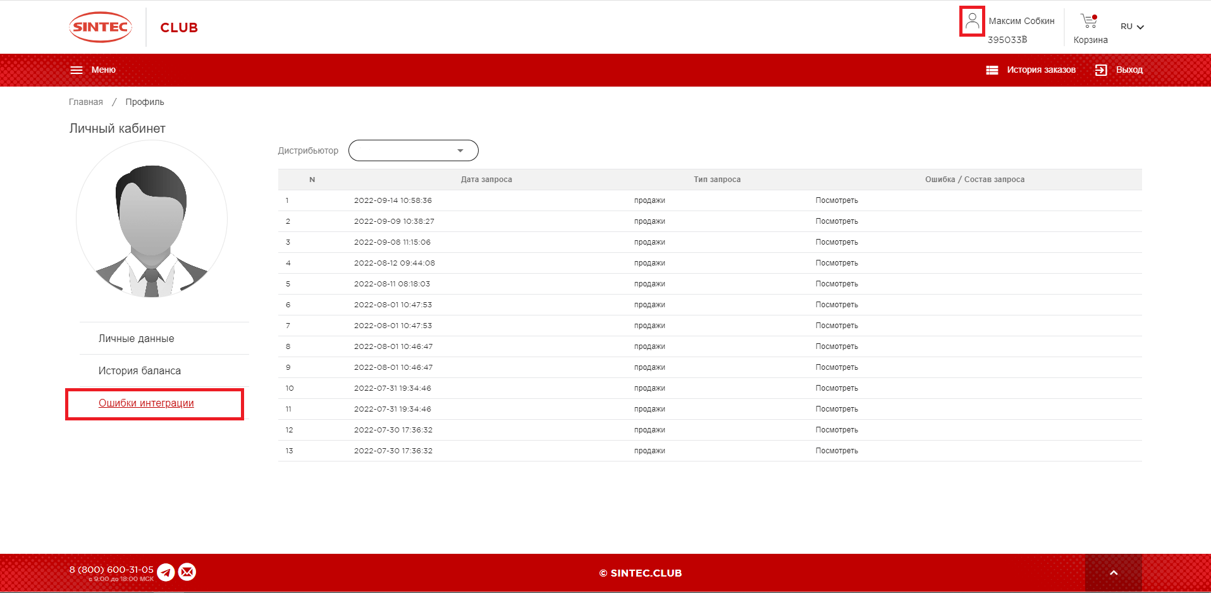

Благодаря данному инструменту можно увидеть, где произошла ошибка и в чем она заключается.

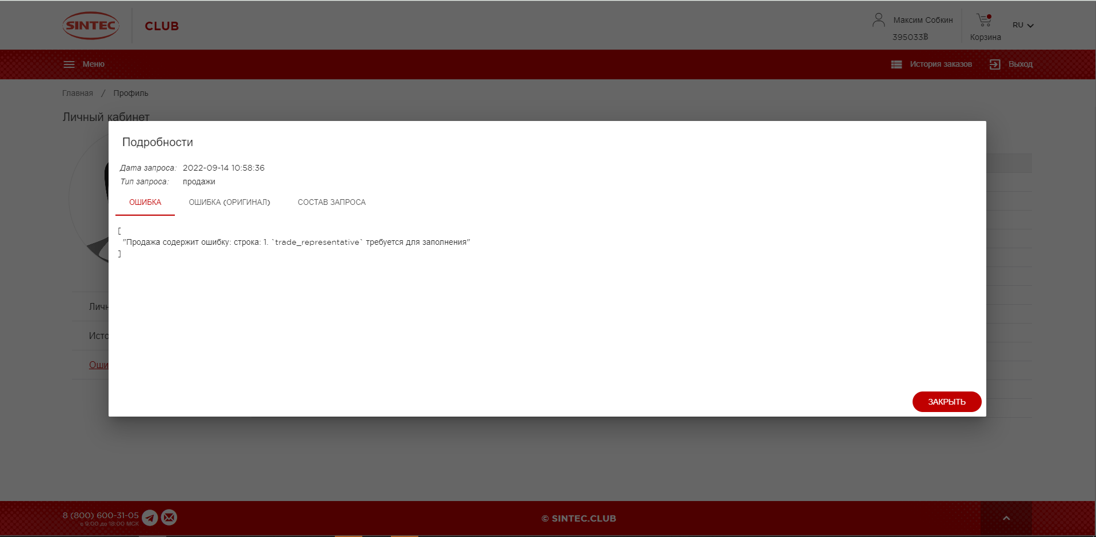

Можно увидеть полный состав запроса, где детально будет показана ошибка.

Ниже видно, что в теле запроса не заполнены обязательные поля: «trade_representative» (ФИО ТП) и «trade_representative_external_id» (Внешний ID ТП).

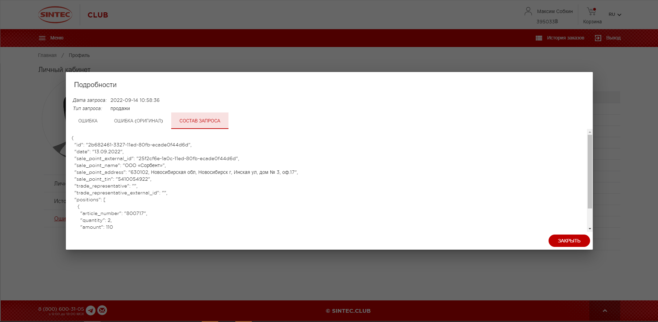

Ниже представлены все ошибки, которые могут возникнуть, если при отправке не следовать API-протоколу.

|  |  |  |  |
| --- | --- | --- | --- |
| **Код ошибки** | **Описание ошибки:** | **Пример ошибок:** | **Комментарий к ошибке:** |
| Ошибка 400 | Данные отсутствуют/ отсутствует соединение  (Критическая ошибка, данные не приняты) | unexpected EOF | Вызвана ошибкой в структуре или синтаксисе кода |
| empty data | Указан неверный формат даты, т.е подтянулось еще и время или присутствуют лишние символы |
| wrong format for all models | Присутствует недопустимый символ |
| invalid character 'Ð' after object key:value pair |
| invalid character '}' looking for beginning of value |
| invalid character '{' after array element |
| invalid character '\t' in string literal |
| json: cannot unmarshal string into Go struct field Price.discount of type int32 | Некорректный json, в поле, где должно быть указано числовое значение, указан текст |
| json: cannot unmarshal number 11172.7 into Go struct field Stock.stock_count of type int32 | Некорректный json, несоблюдение целостности числа, указано дробное значение |
| json: cannot unmarshal object into Go struct field Sale.positions of type []models.Position | Некорректный json, несоблюдение написания кода по протоколу API |
| Ошибка 206 | Некорректные данные, не соответствуют шаблону передачи данных в API  (Не критическая ошибка, данные приняты с ошибками) | `article_number` is required | Отсутствует номер артикула продукта в отчете по остаткам/продажам |
| `product_article` is required | Отсутствует номер артикула продукта в отчете по прайс-листам |
| `cost` is required | Ошибка в базовой цене для ТТ с НДС (требуется указать стоимость) |
| `sale_point_address` is required | Ошибка в адресе торговой точки (требуется указать адрес точки продажи) |
| `sale_point_external_id` is required | Ошибка во внешнем ID ТТ (требуется внешний идентификатор точки продажи) |
| [{"errors":["Поле `positions` имеет ошибку: row: 1. `quantity` is required"],"sale_id":"0000-006446"}] | Не указано количество проданного артикула |
| Ошибка 299 | Системная ошибка | Exception (503) Reason: "unexpected command received" write tcp 172.27.0.29:33504->172.27.0.4:5672: use of closed network connection | Попытка обращения по некорректным данным для авторизации. |
| Exception (504) Reason: "channel/connection is not open" |
| write tcp 172.27.0.18:42272->172.27.0.4:5672: use of closed network connection |
| dial tcp 172.27.0.7:5672: connect: connection refused |

Рассмотрим некоторые ошибки более детально:

1. Ошибка 400: Некорректный json, несоблюдение целостности числа, указано дробное значение:

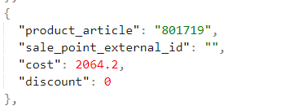

В цене указано дробное число вместо целого. Такой формат данных не принимается.

1. Ошибка 400: Некорректный json, в поле, где должно быть указано числовое значение, указан текст.

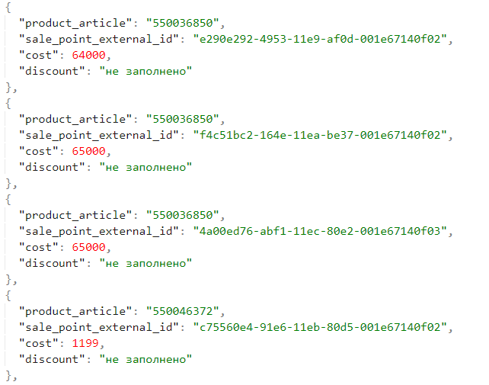

В поле discount допустимо только числовое значение.

1. Ошибка 400: Некорректный json, несоблюдение написания кода по протоколу API

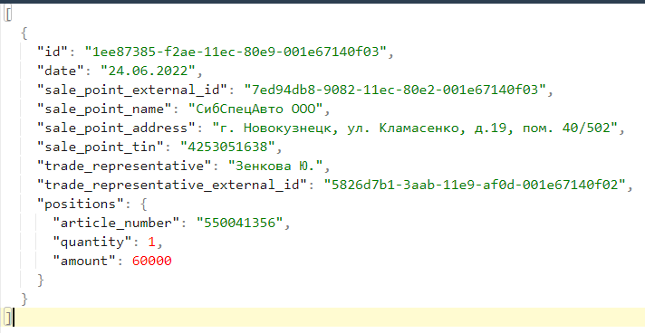

В поле positions присутствует знак “{”, который должен находится ниже в теле запроса.

Как нужно:

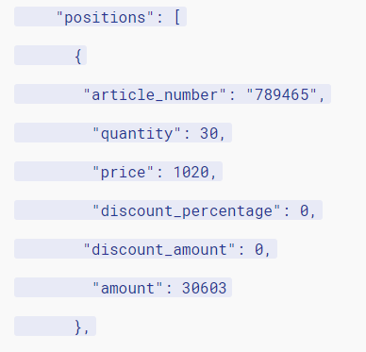

1. Ошибка 400: присутствует недопустимый символ

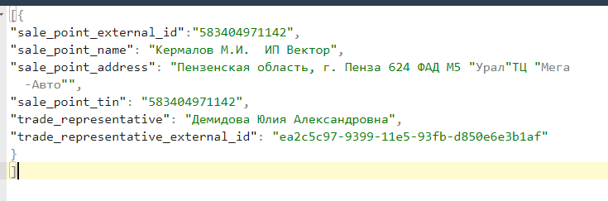

В поле sale_point_address (Адрес ТТ) присутствуют лишние символы, а именно “ ”, которые используются только в синтаксисте кода.

1. Ошибка 400: empty data

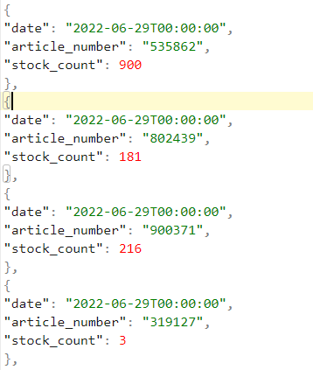

В поле date подтянулось время, что недопустимо, такой отчет не принимается.

1. Общие требования к отчету:

* Данные должны отправляться каждый час по пакету: Отправка данных по остаткам на сладах (api/data/stocks).
* Остальные пакеты должны отправляться один раз в день, в одно и тоже время.
* Что сделать IT сотрудникам дистрибьюторов:
* Убрать лаг в 45 дней в учетной системе дистрибьютора. При выгрузке отчета есть настройка - «С» такого-то числа «ПО» такое-то число (сейчас в сумме 45 дней), сделать так, чтобы отбор данных проходил по новым условиям:
* 27 сентября необходимо присылать данные с 1 сентября по текущий день
* 5 октября необходимо присылать данные с 1 сент по 4 окт – финальные за сентябрь
* 6 октября необходимо присылать данные с 1 окт по 6 окт и так далее.
* Обращаться по любым вопросам - Sintec.club Техподдержка support@sintec.club
* Так же в личном кабинете Sintec.club в разделе ПРОФИЛЬ появилась информация об ошибках при интеграции, рекомендую использовать.
* Прошу оперативно поделиться информацией с ответственными лицами у дистрибьюторов, чтобы задача была выполнена самое позднее к 26 сентября.